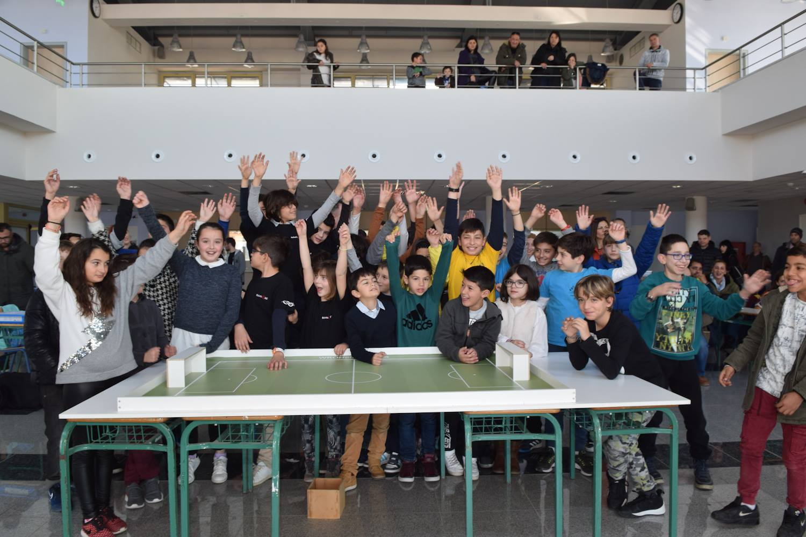Γέμισε με Roboboys και Robogirls το Νέο Λιμάνι Πατρών, στις 16 Φεβρουαρίου 2019, για τον Περιφερειακό Διαγωνισμό Εκπαιδευτικής Ρομποτικής WRO Hellas με 70 και πλέον μαθητικές ομάδες να δημιουργούν το μέλλον!
Στην επιτυχημένη γιορτή τεχνολογίας, τον διαγωνισμό Εκπαιδευτικής Ρομποτικής Δυτικής Ελλάδας, με την επιστημονική αρωγή του STEM Education Patras, παρευρέθηκαν εκατοντάδες γονιών και εκπαιδευτικών προπονητών των μικρών και μεγαλύτερων μαθητών από τη Δυτική Ελλάδα. Τα παιδιά έβαλαν τα δυνατά τους με τις ιδέες και τα projects τους στη ρομποτική, να προκριθούν στον Πανελλήνιο Διαγωνισμό Ρομποτικής WRO Hellas στην Αθήνα. Οι διοργανωτές έδωσαν συγχαρητήρια σε όλες τις ομάδες και ευχήθηκαν καλή επιτυχία σε αυτές που θα εκπροσωπήσουν την Περιφέρεια Δυτικής Ελλάδας στο Κλειστό Ολυμπιακό Γήπεδο Γαλατσίου (23-24/2/2019)!
Το θέμα της φετινής πρόκλησης για την ανοικτή Κατηγορία του Δημοτικού είναι «Αρχιπέλαγος Αιγαίο: Η τεχνολογία βοηθά να αναπτυχθούν τα νησιά». Οι μαθητές και μαθήτριες μέσω των 18 ομάδων που διαγωνίστηκαν, παρουσίασαν σχετικές λύσεις με το θέμα, προτείνοντας με ποιους τρόπους η τεχνολογία μπορεί να βοηθήσει τα μικρά νησιά να αναπτυχθούν. Έτσι λοιπόν τρεις (3) ομάδες από την Αιτωλοακαρνανία, μία (1) από τη ... Ζάκυνθο και μία (1) από την Αχαΐα προκρίθηκαν στον Πανελλήνιο Διαγωνισμό Εκπαιδευτικής Ρομποτικής 2019 που θα πραγματοποιηθεί το Σάββατο 23 Φεβρουαρίου στην Αθήνα. Ο διαγωνισμός διοργανώνεται από τον WRO Hellas με στρατηγικό Συνεργάτη την COSMOTE και τελεί υπό την Αιγίδα της Α.Ε. του Προέδρου της Δημοκρατίας Κυρίου Προκοπίου Παυλοπούλου και του European Schoolnet (EUN). Οι 5 ομάδες του Περιφερειακού Διαγωνισμού Δυτικής Ελλάδας που προκρίθηκαν σε αυτή την κατηγορία είναι οι:
ΟΜΑΔΑ | ΟΝΟΜΑΤΑ ΜΑΘΗΤΩΝ | ΠΡΟΠΟΝΗΤΗΣ | Σχολείο
Επτά | Παναγιώτης Μουρούκος  Σταυρούλα Καψάλη  Κωνσταντίνος Λύρος  Χριστίνα Κατσαδούρου  Ευάγγελος Αποστολόπουλος  Βαρβίνα Αντωνίου | Γιώργος Φραγκόπουλος | 7o Δημοτικό Αγρινίου
Θαλασσοπόροι | Ιωάννα Αλεξανδρή  Φρειδερίκος Βαγενάς  Θοδωρής Μπεσίρης  Αριστείδης Ζησιμόπουλος  Οδυσσέας Λαγάκης  Ειρήνη Λέζι | Βασίλης Πλαστήρας | Δημοτικό Σχολείο Γαβαλούς
17nth  Robo-Kids | Μαρία Μπαζώνη  Χριστόφορος Δρούγας  Αριστοτέλης Μιχαλακόπουλος  Παναγιώτης Ευθυμίου  Ανδρέας Τσιλιμίγκρας  Ευρύκλεια Κορδάτου  Χαρίλαος Αγγέλης | Χριστόφορος Καραχρήστος | 17ο Δημοτικό  Σχολείο Αγρινίου
Zante Robotics | Αντωνία Μυλωνά  Λουκάς Αποστολάτος  Παναγιώτης Δήμος  Γιάννης Ποταμίτης / Βασίλης Κελαϊδηνός  Γιάννης Μαρίνος / Χρήστος Κεφαλληνός /  Νικόλας Μουζάκης / Νικόλας Παπαδάτος | Ιωάννης Κυβετός | Δημοτικά Σχολεία Ζακύνθου
AquaRobots | Φώτης Κατσαντούλας  Βαγγέλης Βογιατζής  Οδυσσέας Ράλλης  Δημήτρης Μπαρής | Πέτρος Σταυρόπουλος | 17ο Δ.Σ. Πάτρας, 1ο Δ.Σ. Κάτω Αχαΐας, 60ο Δ.Σ. Πάτρας

Για πρώτη φορά φέτος στον Περιφερειακό Διαγωνισμό πραγματοποιήθηκε κατηγορία «Ποδόσφαιρο 2×2» με ρομπότ και τη θεαματική παρουσία 19 μαθητικών ομάδων από Δημοτικά σχολεία. Σε αυτό το παιχνίδι, 2 αντίπαλες συμμαχίες με 2 τηλεχειριζόμενα ρομπότ η κάθε μία, κυνηγούν την μπάλα, στο γήπεδο ποδοσφαίρου! Στόχος της κάθε συμμαχίας είναι να κερδίσει το παιχνίδι, πετυχαίνοντας περισσότερα γκολ από τους αντιπάλους της.
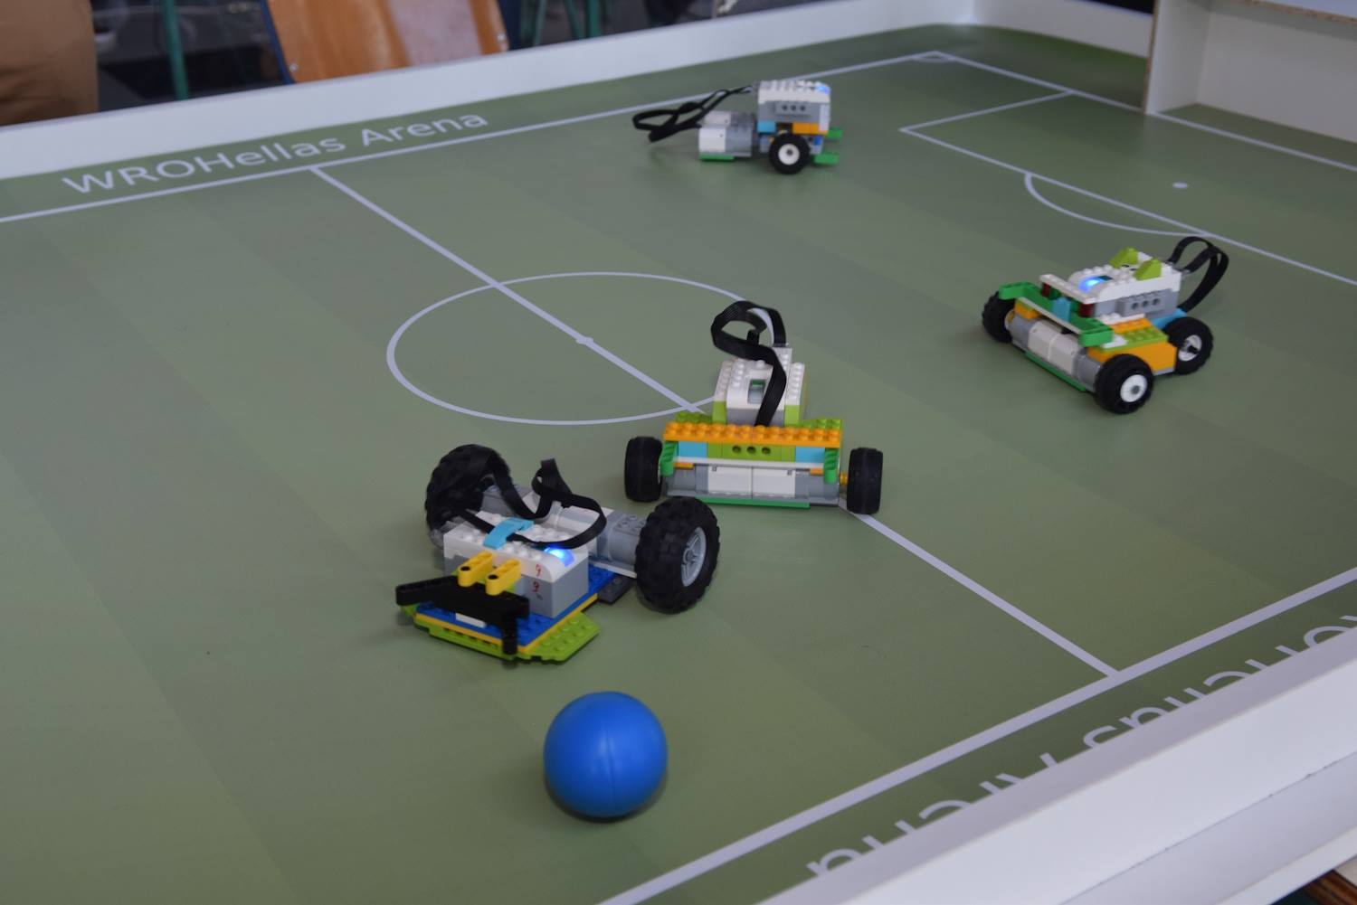Το ποδόσφαιρο με ρομπότ ήταν υπόθεση Αχαΐας για τις 5 ομάδες που προκρίθηκαν συνολικά στον Πανελλήνιο Διαγωνισμό Εκπαιδευτικής Ρομποτικής 2019 που θα πραγματοποιηθεί επίσης το Σάββατο 23 Φεβρουαρίου στην Αθήνα. Οι 5 ομάδες του Περιφερειακού Διαγωνισμού Δυτικής Ελλάδας που προκρίθηκαν είναι οι:
ΟΜΑΔΑ | ΟΝΟΜΑΤΑ ΜΑΘΗΤΩΝ | ΠΡΟΠΟΝΗΤΗΣ | Σχολείο
TheBest-NM | Νικόλας Κουστουμπάρδης  Μάρω Περδικομμάτη | Μαρίλια Καλαματιανού | Δημοτικά Πάτρας
Robokratores | Νίκος Δήμου  Κωνσταντίνα Αποστολοπούλου  Ελένη Καρπιδα | Δημήτρης Βoττας | 2ο Δημοτικό  Σχολείο Ακράτας
Robots@Field | Σπυρίδων Τραγουλιάς  Δημήτριος Στάης  Νικόλαος Αντωνόπουλος | Σωτήριος Τραγουλιάς | Δημοτικά Πάτρας
Robogol1 | Δημήτρης Διακάκης  Νάσος Πετρίτσης  Μάνος Μιχελάκης | Βασίλης Λάτσης | 49o Δημοτικό Πάτρας
Ματιές | Απόστολος Γραμματικόπουλος  Φώτης Αριστόπουλος  Κωνσταντίνος Σούφλας | Πέτρος Σταυρόπουλος | Δημοτικό Σχολείο Κωφών Και Βαρήκοων Πάτρας
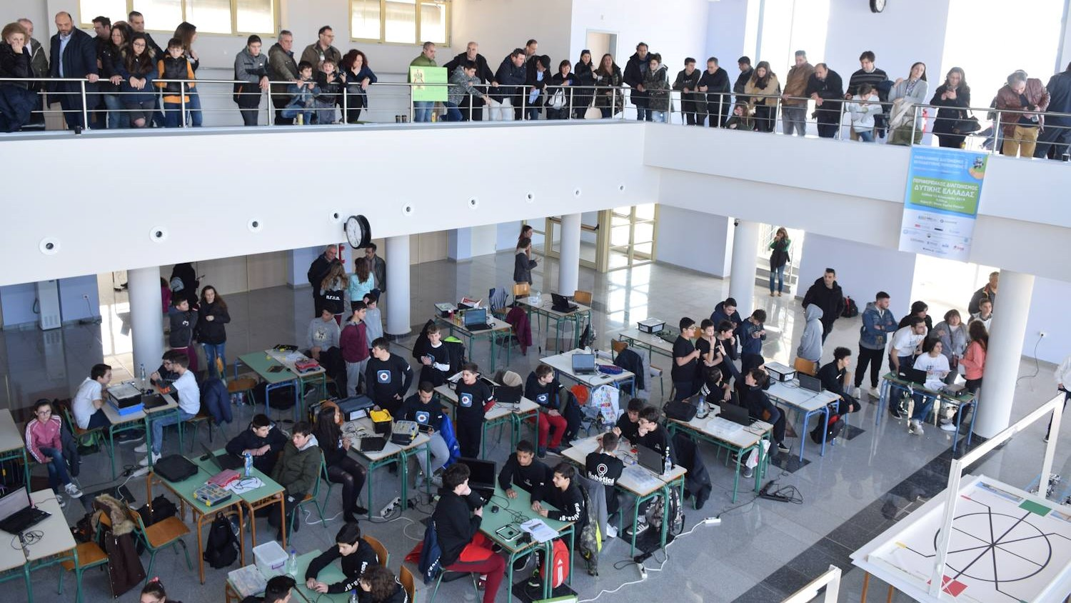Επίσης αχαϊκή υπόθεση η βασική κατηγορία του Γυμνασίου, στην οποία τα παιδιά αναδεικνύουν ποιοι είναι «Οι δρόμοι του κρασιού στη βόρεια Ελλάδα». Η δοκιμασία αφορά στη διαδικασία συλλογής τριών διαφορετικών ποικιλιών σταφυλιών και στη μεταφορά τους στο οινοποιείο, για την παραγωγή συγκεκριμένου χρώματος κρασιού. Το ρομπότ-συλλέκτης ξεκινά από το οινοποιείο και περνώντας από τις τρεις περιοχές συλλέγει μία ποικιλία σταφυλιών (χρωματιστό πλαίσιο) από κάθε περιοχή και τις μεταφέρει στο οινοποιείο. Οι κύβοι που τοποθετεί σε κάθε πλαίσιο, ορίζουν και το χρώμα του κρασιού που θα παραχθεί. Οι πέντε (5) ομάδες που προκρίθηκαν στον Πανελλήνιο Διαγωνισμό Εκπαιδευτικής Ρομποτικής 2019 που θα πραγματοποιηθεί την Κυριακή 24 Φεβρουαρίου, στην Αθήνα, είναι:
ΟΜΑΔΑ | ΟΝΟΜΑΤΑ ΜΑΘΗΤΩΝ | ΠΡΟΠΟΝΗΤΗΣ | Σχολείο
Robotica.gr Path | Απόστολος Μητρέλης  Θοδωρής Βαφέας  Παναγιώτης Δαβίλλας | Ανδρέας Τσιμπούρης | Πειραματικό Γυμνάσιο Παν/μίου Πατρών, 7ο Γυμνάσιο Πατρών, 17ο Γυμνάσιο Πατρών
Teamwork Happiness | Σταματία Ραβασοπούλου  Ευγενία Στεφανάτου  Αναστασία Στεφανάτου | Ανέστης Βοβός | 13ο Γυμνάσιο Πατρών
Free Spirit | Γιώργος Αλαγκιοζίδης  Στέφανος Λόντερ  Δημήτρης Αθανασόπουλος | Αριστείδης Γεωργάκης | 21ο Γυμνάσιο Πατρών
Robotica.gr Hazze | Ασημάκης Φωτήλας  Εμμανουήλ Ζαγορίτης  Κωνσταντίνος Βαφέας | Μέμα Περδίκη | 9ο Γυμνάσιο Πατρών, 6ο Γυμνάσιο Πατρών, 7ο Γυμνάσιο Πατρών
Ελληνική Mensa | Ευάγγελος Τσακίρης  Αλέξανδρος Μπάδας  Δημήτριος Μπόνας | Ευθύμιος Κωστής | Γυμνάσιο Λακκόπετρας  55^{ο} Δημοτικό Πάτρας  6ο Γυμνάσιο Πατρών
Επίσης, στην παράλληλη πιλοτική κατηγορία για αρχάριες ομάδες Γυμνασίου: «Πρωτέας», δύο (2) ομάδες από την Αχαΐα και μία (1) από τη Ζάκυνθο προκρίθηκαν στον Πανελλήνιο Διαγωνισμό Εκπαιδευτικής Ρομποτικής 2019 που θα πραγματοποιηθεί την Κυριακή 24 Φεβρουαρίου, στην Αθήνα. Η δοκιμασία αφορά στη μεταφορά δύο «μηνυμάτων» από δύο πόλεις της Μέσης Ανατολής προς την Κωνσταντινούπολη. Το ρομπότ - αγγελιαφόρος ξεκινά από την Ιερουσαλήμ και περνώντας από δύο από τις τέσσερις κοντινές πόλεις (Τύρο, Δαμασκό, Αντιόχεια ή Χαλέπι) μεταφέρει τα μηνύματα που παραλαμβάνει, προς την Κωνσταντινούπολη. Η δοκιμασία στηρίζεται πάνω στο δωδεκάωρο σύστημα κωδικοποίησης μηνυμάτων που ήταν διαδεδομένο στη Βυζαντινή περίοδο και πραγματοποιείται πάνω σε ένα «δρόμο» της αυτοκρατορίας που ενώνει τις παραπάνω πόλεις. Τα ρομπότ πρέπει να ακολουθήσουν τη διαδρομή που ακολουθούσαν τα μηνύματα, ολοκληρώνοντας ταυτόχρονα και τις δοκιμασίες που θα συναντήσουν στο δρόμο τους.
ΟΜΑΔΑ | ΟΝΟΜΑΤΑ ΜΑΘΗΤΩΝ | ΠΡΟΠΟΝΗΤΗΣ | Σχολείο
TechnoTalos Junior | Γιάννης Καρφίτσας  Δημήτρης Σκυλλάς  Μιχάλης Μπουζούκος | Παναγιώτης Αρβανιτάκης | 6ο Γυμνάσιο Πάτρας, Μουσικό σχολείο Πατρών
Zante Robotics | Γιάννης Βερτζάγιας  Πέτρος Στρούζας  Διονυσία Στρούζα | Ιωάννης Κυβετός | Γυμνάσια Ζακύνθου
Πειραματικά Ρομποτάκια Γ | Διονύσης Αβραμόπουλος  Θεόδωρος Αντωνιάδης | Βασίλης Σχοινάς | Πειραματικό Γυμνάσιο Πανεπιστημίου Πατρών
Προχωρώντας στην κατηγορία του Λυκείου, οι μαθητές δημιουργούν ομάδες συνεργαζόμενοι να σχεδιάσουν έξυπνες και βιώσιμες πόλεις, δημιουργώντας μία κατασκευή ελεύθερης έμπνευσης με αυτοματισμούς που λύνουν προβλήματα στην καθημερινή ζωή, σύμφωνα με το θέμα “Smart Cities”. Έξυπνες λύσεις στην κυκλοφορία, στην ασφάλεια, στο περιβάλλον, στην αειφόρο ανάπτυξη και οτιδήποτε σχετίζεται με τους 17 στόχους της βιώσιμης ανάπτυξης του ΟΗΕ. Σκοπός της Ανοικτής κατηγορίας Λυκείου είναι οι μαθητές να συνδυάσουν προϋπάρχουσες γνώσεις και δεξιότητες και να τις εφαρμόσουν στον πραγματικό κόσμο, σχεδιάζοντας μία ολοκληρωμένη ρομποτική λύση που απαντά σε πραγματικά κοινωνικά ή περιβαλλοντικά προβλήματα και συνοδεύεται από ένα πλήρες επιχειρηματικό σχέδιο (business plan).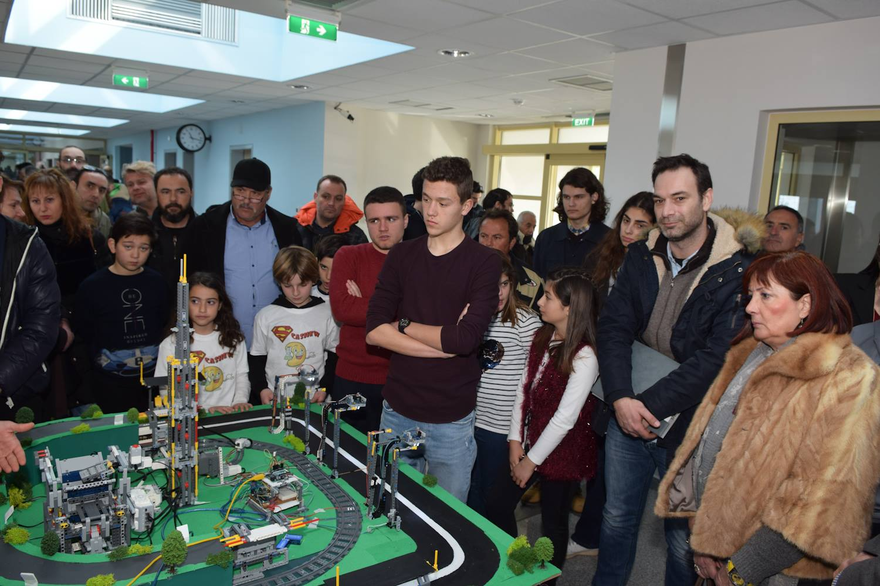 Επιπλέον, η συγκεκριμένη κατηγορία προετοιμάζει κατάλληλα τους μαθητές Λυκείου για τη συμμετοχή τους στην κατηγορία Open της Ολυμπιάδας Εκπαιδευτικής Ρομποτικής WRO™. Δικαίωμα συμμετοχής στον Πανελλήνιο Διαγωνισμό Εκπαιδευτικής Ρομποτικής 2019 που θα πραγματοποιηθεί την Κυριακή 24 Φεβρουαρίου, στην Αθήνα, έχουν τα παρακάτω Λύκεια:
Ομάδα | Σχολείο
Καραμέλα | 1o ΕΠΑΛ Αμαλιάδας
Robotics 2EPAL | 2ο ΕΠΑΛ Αγρινίου
Robomaniacs | 3ο ΓΕΛ Πύργου Pierre de Coubertin
European Citizens | 12ο ΓΕΛ Πατρών
Draco | 5ο Επαλ Πάτρας
Effort team | 2ο ΓΕΛ Ναυπάκτου
Robo_Star Trek | 1ο Επα.Λ. Λεχαινών
1ο ΓΕΛ Ναυπάκτου | 1ο ΓΕ.Λ. Ναυπάκτου
GyroBoy | ΓΕ.Λ. Ευπαλίου Φωκίδας
Without Obstacles | 1ο ΕΠΑ.Λ Ναυπάκτου
Στη διοργάνωση συνέβαλλαν επίσης η Περιφέρεια Δυτικής Ελλάδας και ο Οργανισμός Λιμένος Πατρών με την παραχώρηση του κτιρίου, ενώ την εκδήλωση υποστήριξαν το Αχαϊκό Χωριάτικο με τα νόστιμα σαντουϊτσάκια, η Υδάτωρ Α.Ε., η εταιρία αναψυκτικών και φυσικών χυμών ΛΟΥΞ ΜΑΡΛΑΦΕΚΑΣ Α.Β.Ε.Ε. προσφέροντας ατομικούς χυμούς και τα σούπερ μάρκετ Κρόνος Α.Ε.Β.Ε. με τα ατομικά νερά προς όλους.
Την Επιστημονική Επιτροπή αποτέλεσαν οι εξής: Παναγιωτακόπουλος Χρήστος - Καθηγητής ΠΤΔΕ Παν. Πατρών, Παπαδάκης Σπύρος - Οργανωτικός Συντονιστής εκπ/κού έργου Π.Ε.Κ.Ε.Σ Δυτ. Ελλάδας, Βαλμάς Θεοφάνης - Συντονιστής εκπ/κού έργου Π/θμιας Εκπ/σης Π.Ε.Κ.Ε.Σ Δυτ. Ελλάδας, Μπαλωμένου Αθανασία - Συντονίστρια ΠΕ03 Δ/θμιας Εκπ/σης Π.Ε.Κ.Ε.Σ Δυτ. Ελλάδας, Χριστοπούλου Σοφία - υπεύθυνη πιλοτικής κατηγορίας Νηπιαγωγείου, Τσοβόλας Σπύρος, Υπεύθυνος ΕΚΦΕ Αγρινίου και Καρατράντου Ανθή, Ε.ΔΙ.Π. Παν/μιο Πατρών - Υπεύθυνη κριτών.
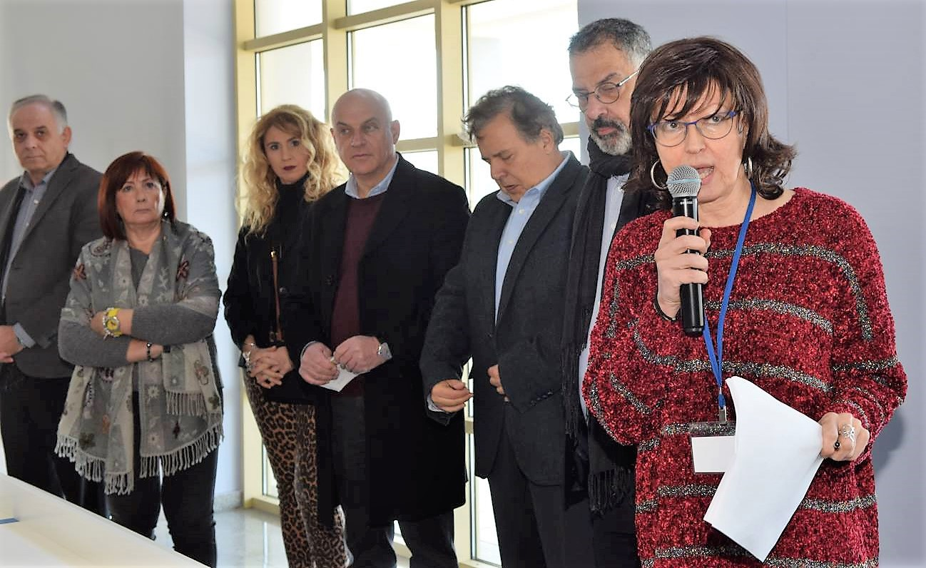Ο Περιφερειακός Διευθυντής Εκπαίδευσης Δυτικής Ελλάδας Κώστας Γιαννόπουλος, ανέφερε χαρακτηριστικά για τον διαγωνισμό Εκπαιδευτικής Ρομποτικής στην Πάτρα:
«Είδαμε χαρούμενες ρομπο-φατσούλες και χαρήκαμε μαζί τους σε αυτό τον Διαγωνισμό Ρομποτικής που ξεπέρασε κάθε προηγούμενο σε επίπεδο διοργάνωσης! Με τη συμπαράσταση των γονιών και των εκπαιδευτικών προπονητών τους, οι μικροί και μεγαλύτεροι μαθητές της Δυτικής Ελλάδας και όχι μόνο, προσπάθησαν με τις λύσεις και τα projects τους στη ρομποτική, να προκριθούν στον Πανελλήνιο Διαγωνισμό Ρομποτικής 2019. Από πλευράς μας συγχαρητήρια σε όλες τις ομάδες και καλή επιτυχία σε αυτές που θα εκπροσωπήσουν την Περιφέρεια στην Αθήνα το ερχόμενο Σαββατοκύριακο 23-24 Φεβρουαρίου 2019.»

Δείτε τις φωτογραφίες από την εκδήλωση (Σάββατο 16/2/2019, Κτίριο Β1, Νέο Λιμάνι Πατρών) https://www.facebook.com/media/set/?set=a.821765004839828&type=3

